Лепка из пластилина «Пончик»
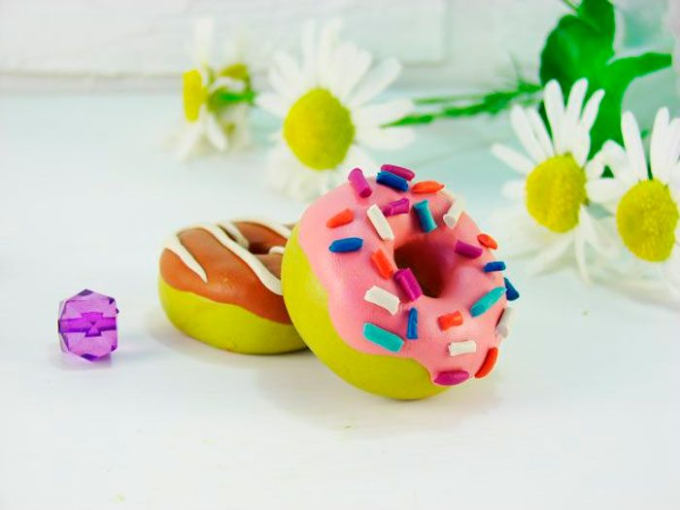
Вам понадобится: пластилин ярких цветов, стека-булька, пластиковая лопатка.
Этапы работы:
- Скатайте шарик из жёлтого пластилина.
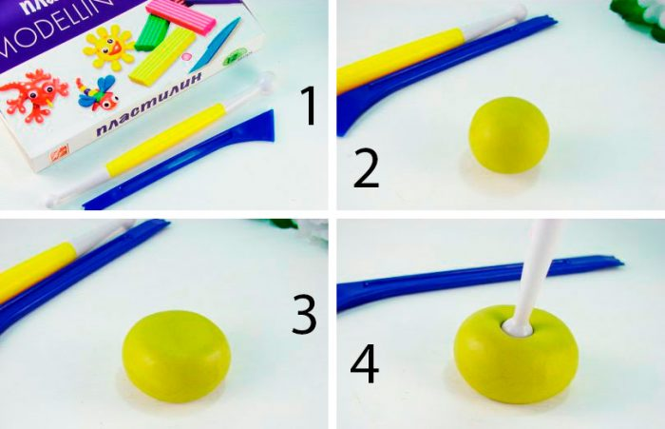
- Сплющьте заготовку и продавите центр круглым кончиком стеки-бульки.
- Срежьте излишки пластилина с обратной стороны.
- Сделайте лепёшку из розового пластилина.
- 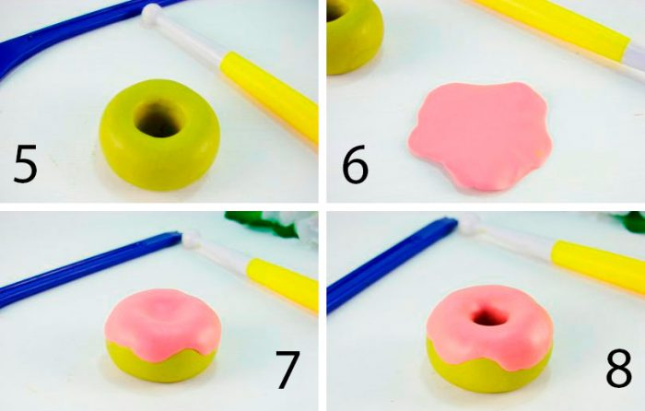
- Прикрепите лепёшку к основе пончика и проделайте отверстие в центре.
- Скатайте жгутики из пластилина ярких цветов.
- Поместите жгутики в морозилку на 5 минут.
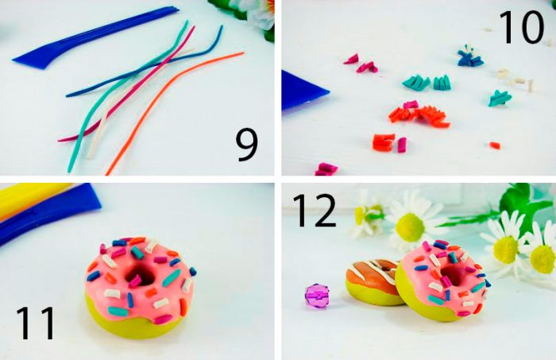
- Достаньте и нарежьте застывшие жгутики на маленькие отрезки.
- Украсьте пончик, прикрепив «сахарную посыпку».
Пончик из пластилина готов!

